РОССИЙСКАЯ ФЕДЕРАЦИЯ
КОСТРОМСКАЯ ОБЛАСТЬ
ЧУХЛОМСКИЙ МУНИЦИПАЛЬНЫЙ РАЙОН
МУНИЦИПАЛЬНОЕ ОБРАЗОВАНИЕ
ГОРОДСКОЕ ПОСЕЛЕНИЕ ГОРОД ЧУХЛОМА
СОВЕТ ДЕПУТАТОВ
РЕШЕНИЕ

от «08» декабря 2017 года № 99

Об утверждении Положение о платных услугах,
предоставляемых физическим и юридическим лицам
МКУ «Служба муниципального заказа» городского поселения
город Чухлома Чухломского муниципального района
Костромской области

В соответствии Федерального закона от 6 октября 2003 года № 131-ФЗ «Об общих принципах организации местного самоуправления в Российской Федерации», согласно Инструкции по бюджетному учёту приказом Министерства финансов Российской Федерации от 01.12.2010 года № 157 Н, согласно постановления администрации городского поселения город Чухлома Чухломского муниципального района Костромской области от 17.05.2016 года №72, Совет депутатов городского поселения город Чухлома Чухломского муниципального района Костромской области РЕШИЛ:

1. Утвердить Положение о платных услугах, предоставляемых физическим и юридическим лицам МКУ «Служба муниципального заказа» городского поселения город Чухлома Чухломского муниципального района Костромской области (Приложение №1 и приложение №2)
2. Контроль над выполнением настоящего решения возложить на депутатскую комиссию по бюджету, налогам и сборам (Беркутова И.А.) .
3.Настоящее решение вступает в силу со дня его принятия и подлежит официальному опубликованию в печатном издании «Вестник Чухломы».

Председатель Совета депутатов городского поселения город Чухлома Чухломского муниципального района Костромской области  ________________ И.А. Беркутов | Глава городского поселения город Чухлома Чухломского муниципального района Костромской области  ________________ М.И. Гусева

Принято Советом депутатов
«08» декабря 2017 года

Приложение №1

к решению Совета депутатов

городского поселения город Чухлома

от 08.12.2017 года № 99

Положение
о платных услугах, предоставляемых физическим и юридическим лицам муниципальным казённым учреждением «Служба муниципального заказа»

1. Общие положения
1.1. Положение разработано в соответствии с бюджетным законодательством РФ и Уставом муниципального казённого учреждения МКУ «Служба муниципального заказа» городского поселения город Чухлома Чухломского муниципального района Костромской области (далее МКУ «Служба муниципального заказа»).
1.2. Положение разработано в целях внедрения новых видов услуг по организации и функционированию деятельности городской ярмарки в деятельность МКУ «Служба муниципального заказа».
1.3. Положение устанавливает порядок планирования, использования, учёта платных услуг, контроля и отчётности по доходам от их оказания.
1.4. МКУ «Служба муниципального заказа» вправе оказывать платные услуги населению, предприятиям, организациям, индивидуальным предпринимателям, если оказание платных услуг предусмотрено его Уставом.
1.5. Виды платных услуг определяются в соответствии с направлениями деятельности учреждения. Перечень платных услуг и прейскурант цен на платные услуги утверждается Советом депутатов городского поселения город Чухлома Чухломского муниципального района Костромской области, кроме случаев, когда законодательством Российской Федерации предусматривается государственное регулирование цен на отдельные виды услуг.
1.6. МКУ «Служба муниципального заказа» обязана обеспечить пользователей услуг наглядной и достоверной информацией:
- о видах услуг, предоставляемых на платной основе;
- об условиях предоставления услуг и их стоимости;
- о режиме работы учреждения.
1.7. Ответственность за организацию, осуществление и качество услуг несёт руководитель МКУ «Служба муниципального заказа».
1.8. При предоставлении платных услуг муниципальными казёнными учреждениями сохраняется установленный режим работы данных учреждений, при этом не должны сокращаться услуги на бесплатной основе и ухудшаться их качество.
1.9. Платные услуги осуществляются муниципальными казёнными учреждениями в рамках договора:
- с физическими лицами;
- с юридическими лицами.
1.10. Договор заключается в письменной форме.
1.11. Договоры на оказание платных услуг, заключаемые муниципальным казённым учреждением, могут подписываться должностными лицами, имеющими соответствующие полномочия.
1.12. Оплата услуг муниципального казённого учреждения осуществляется за наличный расчет по бланкам строгой отчетности установленного образца, с использованием квитанций строгой отчетности и перечислением денежных средств по безналичному расчёту в бюджет городского поселения.

2. Порядок определения цены на платные услуги
2.1. Цена платной услуги может варьироваться в зависимости от:
- себестоимости работы;
- планируемой рентабельности;
- ценности используемых объектов;
- уникальности самих услуг.
2.2. Прейскурант цен может быть пересмотрен с поправкой на коэффициент текущей инфляции и прогнозируемые ценовые ожидания пользователей услуг.

3. Порядок планирования и использования доходов от оказания платных услуг

3.1. Доходы от оказания платных услуг планируются МКУ «Служба муниципального заказа», исходя из базы предыдущего года с учётом ожидаемого роста (снижения) физических объёмов услуг и индекса роста (снижения) цен на услуги.
3.2. Планирование дохода от оказания физическим и юридическим лицам платных услуг осуществляется по каждому конкретному виду платной услуги на основе количественных показателей деятельности учреждения и цен (тарифов) на соответствующий вид услуги, утверждаемых в установленном порядке.
3.3. Формирование доходов от платных услуг и их использование осуществляется в соответствии с Положением «О порядке осуществления муниципальными казёнными учреждениями операций со средствами, полученными от оказания платных услуг, иной приносящей доход деятельности, безвозмездных поступлений от физических и юридических лиц», утверждённым постановлением администрации городского поселения город Чухлома Чухломского муниципального района Костромской области от 17 мая 2016 года N 72.

4. Учёт, контроль и ответственность
4.1.Учёт платных услуг осуществляется в порядке, определённом Инструкцией по бюджетному учёту, утверждённой приказом Министерства финансов Российской Федерации от 01.12.2010 года N 157 Н.
4.2. Контроль за деятельностью учреждения по оказанию платных услуг осуществляет администрация городского поселения город Чухлома.
4.3. МКУ «Служба муниципального заказа» обязана вести статистический и бухгалтерский учёт результатов предоставления платных услуг и предоставлять налоговую, статистическую и бухгалтерскую отчётность в соответствии с действующим законодательством.

5. Заключительные положения
5.1. Во всех случаях, не предусмотренных настоящим Положением, следует руководствоваться действующим законодательством Российской Федерации.
5.2. Претензии и споры, возникающие между потребителями услуг и МКУ «Служба муниципального заказа», разрешаются по соглашению сторон или в соответствии с действующим законодательством.

Приложение №2

к решению Совета депутатов

городского поселения город Чухлома

от 08.12.2017 № 99

Расчет цен
на платные услуги, предоставляемые физическим и юридическим лицам муниципальным казённым учреждением «Служба муниципального заказа» по организации и функционированию деятельности городской ярмарки
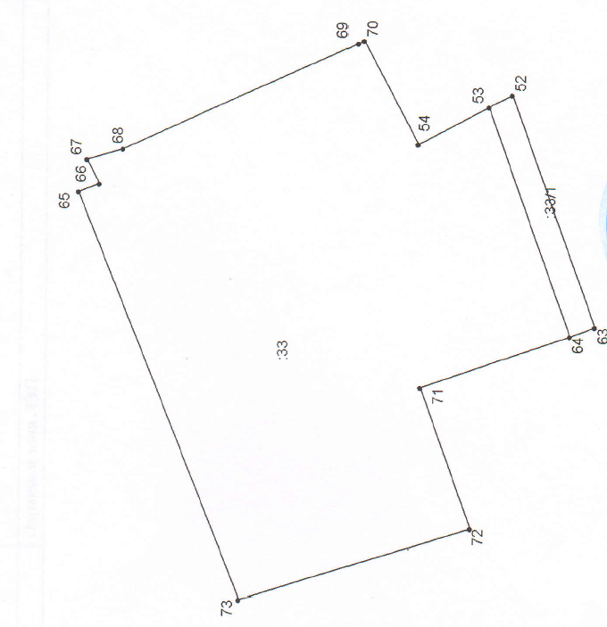

Площадь территории ярмарки 1585 квадратных метров
70 торговых мест стандартного размера (630 квадратных метров)

Р – размер стандартной палатки – квадратных метров – 9
С – стоимость торгового места стандартного размера – рублей – 250
Сн – стоимость торгового места нестандартного размера – рублей
Cм- стоимость 1 квадратного метра торгового места – рублей – 27.78 рублей
П – площадь торгового места нестандартного размера
Сн = Cм*П

